INFORME DE FISCALIZACIÓN AMBIENTAL

INSPECCIÓN AMBIENTAL

PLANTA DE ACEITE DE OLIVA HUILLIBORGOA

DFZ-2014-487-VII-RCA-IA

 | Nombre | Firma
Aprobado | Cristián Jorquera R.
Revisado | José Bastías G.
Elaborado | Patricio Bustos Z.

Tabla de Contenidos
Tabla de Contenidos 2
1. RESUMEN. 3
2. IDENTIFICACIÓN DEL PROYECTO, INSTALACIÓN, ACTIVIDAD O FUENTE FISCALIZADA 4
2.1. Antecedentes Generales 4
2.2. Ubicación y Layout 5
3. INSTRUMENTOS DE GESTIÓN AMBIENTAL QUE REGULAN LA ACTIVIDAD FISCALIZADA. 7
4. ANTECEDENTES DE LA ACTIVIDAD DE FISCALIZACIÓN. 8
4.1. Motivo de la Actividad de Fiscalización. 8
4.2. Materia Específica Objeto de la Fiscalización Ambiental. 8
4.3. Aspectos relativos a la ejecución de la Inspección Ambiental. 8
4.3.1. Primer día de inspección 8
4.3.2. Esquema de recorrido 9
4.3.3. Detalle del Recorrido de la Inspección. 9
4.4. Aspectos relativos al Seguimiento Ambiental 10
4.4.1. Documentos Revisados 10
5. HECHOS CONSTATADOS. 10
5.1. Manejo de Residuos Sólidos 10
5.2. Manejo de Residuos Líquidos 12
5.3. Derecho de aprovechamiento de aguas 16
6. OTROS HECHOS. 17
7. CONCLUSIONES. 19
8. DOCUMENTACIÓN SOLICITADA Y ENTREGADA. 22
9. ANEXOS. 23

RESUMEN.

El presente documento da cuenta de los resultados de la actividad de fiscalización ambiental realizada por El Servicio Agrícola y Ganadero, al proyecto “Planta de Aceite de Oliva Huilliborgoa”. La actividad de inspección fue desarrollada durante el día 30 de septiembre de 2014.

El proyecto consiste en la construcción, implementación y operación de una planta de aceite de oliva. El proceso productivo involucra dos fases o etapas, correspondientes a: producción de aceite mediante un sistema de extracción y producción de alperujo o residuo, que contiene materia sólida de aceituna (hueso, pulpa y piel), agua de vegetación y aceite residual.

Las etapas del proceso corresponden a: recepción de materia prima, limpieza y lavado, peaje electrónico, almacenamiento de espera y dosificación, molienda, batido de aceituna, decantador, repaso, centrifugado y limpieza del aceite de oliva, y almacenaje del aceite.

El proyecto contempla la producción de agua caliente mediante la utilización de un calentador apto para quemar biomasa (cuescos) de 300.000 (kcal/h) de potencia térmica.

Las aguas efluentes del proceso productivo se tratan en un separador de líquidos livianos e hidrocarburos cuyo porcentaje de abatimiento es superior a un 90%. El proceso se realiza en 2 cámaras en serie e incorpora tres principios: 1.Decantación y filtración, 2. Separación por diferencia de densidad y 3. Coalescencia.

Los residuos sólidos corresponden a los cuescos que se utilizan para el calentador de agua y estabilización de caminos, y alperujos, que son incorporados a terrenos de plantaciones de olivos.

Los lodos generados en el proceso de desengrase, tras la limpieza de los equipos, serán almacenados en tambores de 200 litros y dispuestos en un lugar autorizado.

Las materias relevantes objeto de la fiscalización incluyeron manejo de residuos sólidos, manejo de residuos líquidos y derechos de aprovechamiento de aguas.

Entre los hechos constatados que representan los principales hallazgos, se encuentran: evidencia de derrame de alperujo hacia cuerpo de agua superficial, contar con un sistema de tratamiento de Residuos Industriales Líquidos (RILes) distinto al establecido en la Resolución de Calificación Ambiental (RCA) y no remitir antecedentes solicitados durante la inspección.

IDENTIFICACIÓN DEL PROYECTO, INSTALACIÓN, ACTIVIDAD O FUENTE FISCALIZADA

Antecedentes Generales

Identificación de la actividad, instalación, proyecto o fuente fiscalizada:
Planta de Aceite de Oliva Huilliborgoa
Región:  Maule | Ubicación específica de la actividad, proyecto o fuente fiscalizada:
Provincia:
Talca
Comuna: San Rafael
Titular de la actividad, instalación, proyecto o fuente fiscalizada:  Almazara del Pacífico S.A. | RUT o RUN:  76.105.231-4
Domicilio titular:  Av. Presidente Riesco N.° 5711 Of. 1401, Las Condes, Santiago | Correo electrónico:  rjofre@almazaradelpacifico.cl
Teléfono:
02-23437100
Identificación del representante legal:  Rodrigo Jofré Plossky | RUT o RUN:  6.370.982-4
Domicilio representante legal:  Av. Presidente Riesco N.° 5711 Of. 1401, Las Condes, Santiago | Correo electrónico:  rjofre@almazaradelpacifico.cl
Teléfono:
02-23437100
Fase de la actividad, proyecto o fuente fiscalizada:
Operación

Ubicación y Layout

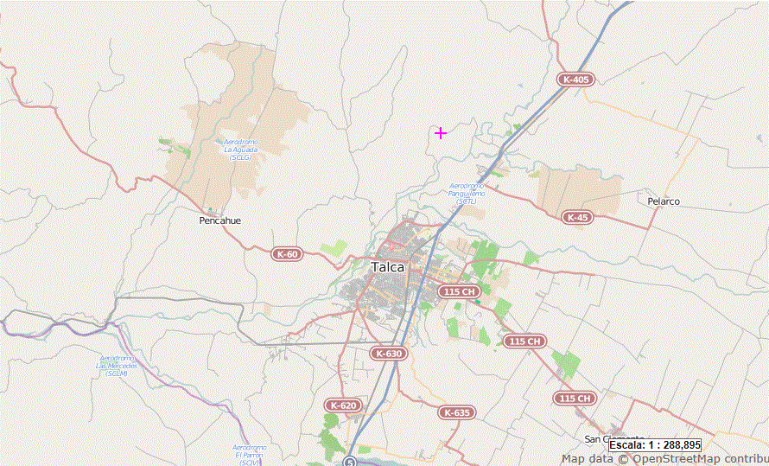
Figura 1. Mapa de ubicación local (Fuente: Elaboración propia en base a imagen NEPAssist)
PLANTA DE ACEITE DE OLIVA
HUILLIBORGOA
Coordenadas UTM de referencia
Datum: WGS 84 | Huso: 19 Sur | UTM N: 6.092.320 m | UTM E: 261.517 m
Ruta de acceso: Desde Talca, tomar la Ruta 5 Sur hacia el norte y recorrer aproximadamente 11 kilómetros hasta llegar a la Ruta 440. Tomar la Ruta 440 hacia el poniente y recorrer aproximadamente 6,6 Km hasta llegar al acceso de la Planta ubicado a mano izquierda del camino.

Figura 2. Layout del proyecto (Fuente: Anexo 2 de DIA “Planta de Aceite de Oliva en Huilliborgoa”)

INSTRUMENTOS DE GESTIÓN AMBIENTAL QUE REGULAN LA ACTIVIDAD FISCALIZADA.

Identificación de Instrumentos de Gestión Ambiental que regulan la actividad, proyecto o fuente fiscalizada.

N° | Tipo de instrumento | N° | Fecha | Comisión / Institución | Nombre de la actividad, proyecto o fuente regulada | Comentarios | Instrumento fiscalizado
1 | RCA | 32 | 21-03-2012 | Comisión de Evaluación Región del Maule | Planta de Aceite de Oliva en Huilliborgoa | Proyecto no presenta pertinencias | Sí

ANTECEDENTES DE LA ACTIVIDAD DE FISCALIZACIÓN.

Motivo de la Actividad de Fiscalización.

Motivo:  Programada | Descripción del motivo:  Resolución SMA N°4/2014 que fija Programa y Subprogramas Sectoriales de Fiscalización Ambiental de Resoluciones de Calificación Ambiental para el año 2014.

Materia Específica Objeto de la Fiscalización Ambiental.

- Manejo de Residuos Sólidos
- Manejo de Residuos Líquidos
- Derechos de aprovechamiento de aguas

Aspectos relativos a la ejecución de la Inspección Ambiental.

Primer día de inspección

Fecha de realización:  30-09-2014 | Hora de inicio:  10:30 |  | Hora de finalización:  17:40
Fiscalizador encargado de la actividad:  Camilo Uribe P. |  |  | Órgano:  SAG
Fiscalizadores participantes:  Marcelo Quintana L. |  |  | Órgano(s):  SAG
Existió oposición al ingreso: No |  | Existió auxilio de fuerza pública: No
Existió colaboración por parte de los fiscalizados: Si |  | Existió trato respetuoso y deferente: Si
Entrega de antecedentes solicitados: No |  | Entrega de acta: Si (Anexo 1)
Observaciones: El titular se acoge a la opción de remitir los antecedentes solicitados en un plazo de 5 días

Esquema de recorrido

Figura 3. Estaciones recorridas durante la inspección (Fuente: Elaboración propia en base a imagen NEPAssist)

1

3
2

Detalle del Recorrido de la Inspección.

N° de estación | Nombre del sector | Descripción estación
1 | Planta | Planta Elaboradora de Aceite
2 | PTR | Planta de tratamiento de Riles
3 | Agrícola Suroliva | Predio de Agrícola Suroliva S.A.

Aspectos relativos al Seguimiento Ambiental

Documentos Revisados

A la fecha de cierre de éste informe, no se han recibido reportes de seguimiento ambiental en el Sistema de Seguimiento Ambiental de la Superintendencia del Medio Ambiente.

HECHOS CONSTATADOS.

Manejo de Residuos Sólidos

Número de hecho constatado: 1 | Estación N°:3
Exigencia (s):
Considerando N.° 3.4.2.3 – RCA N.° 32/2012

“Alperujo
En el proceso de producción de aceite de oliva se producen alperujos. Estos serán incorporados a los terrenos de plantaciones de olivos, pertenecientes a Olivos de Talca SpA y Agrícola Suroliva S.A., no obstante la responsabilidad de la correcta aplicación de estos y del registro correspondiente recae en 1 titular del proyecto.”

Considerando N.° 15– RCA N.° 32/2012

“El Titular deberá garantizar que no habrán descargas de aguas residuales a cursos o cuerpos de agua superficiales y/o subterráneos, por derrames o contingencias, y en caso de efectuarse, estas deberán cumplir con la normativa de emisión vigente, según sea el cuerpo receptor de los mismos.”

Hecho (s):
- Durante las actividades de inspección se constató que existe acopio de alperujo (residuo sólido-líquido resultante del proceso) en un predio perteneciente a Agrícola Suroliva S.A., ubicado en el sector nororiente de la Comuna de San Rafael. El material se encontraba distribuido en 3 puntos, desde uno de los cuales se observó escurrimiento de líquidos del alperujo en dirección a un cauce natural de aguas superficiales (Fotografías 1 y 2), que de acuerdo a consulta en el Sistema de Información Territorial NEPAssist, corresponde al Estero El Guindo (Anexo 2).

- Según informó el Jefe de Planta, Sr. Luis Gajardo Moraga, el 90% del alperujo generado en la temporada 2014 fue acopiado en el predio perteneciente a Agrícola Suroliva S.A.; el 10% restante fue derivado a la empresa HBS Energía ubicada en la Comuna de Los Angeles para la generación de Biogás.

Registros
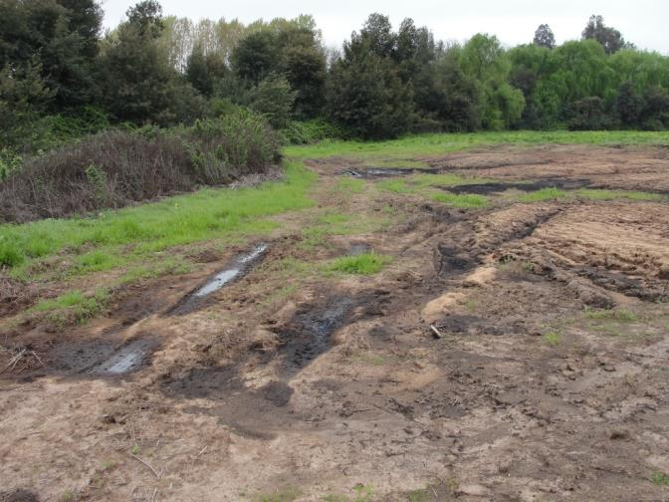  ESCURRIMIENTO  DE ALPERUJO |  |  | 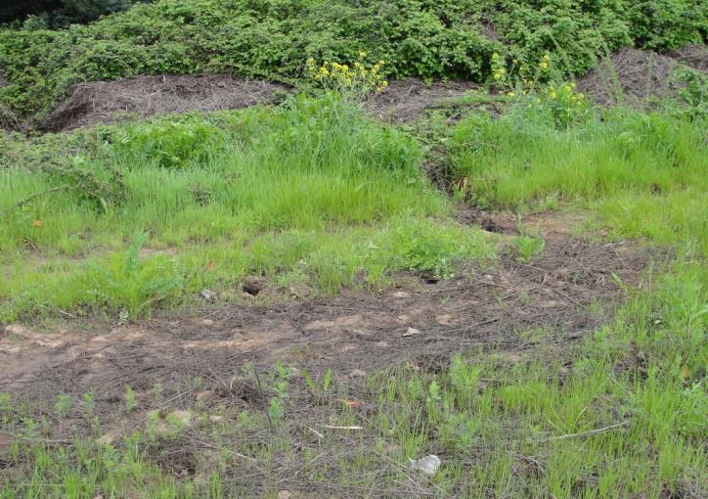  ESCURRIMIENTO  DE ALPERUJO  ESTERO EL GUINDO
Fotografía 1. | Fecha: 30-09-2014 |  | Fotografía 2. | Fecha : 30-09-2014
Coordenadas WGS84 – H19S | Norte: 6.092.320 m | Este: 280.136 m | Coordenadas WGS84– H19S | Norte: 6.092.320 m | Este: 280.136 m
Descripción Medio de Prueba:  En la fotografía 1 se puede observar la presencia de escurrimiento de líquido de alperujo en el predio destinado al acopio de este tipo de residuo, propiedad de Agrícola Suroliva. |  |  | Descripción Medio de Prueba:  En la fotografía 2 se puede apreciar presencia de escurrimiento de líquido de alperujo que evacúa en el curso de agua superficial denominado Estero El Guindo.

Manejo de Residuos Líquidos

Número de hecho constatado: 2 | Estación N°:2
Exigencia (s):
Considerando N.° 3.4.2.2. – RCA N.° 32/2012

“Este proceso incorpora tres principios físicos básicos de tratamiento; l. Decantación y filtración, 2. Separación por diferencia de densidad y 3. Coalescencia.

El sistema de tratamiento cuenta con dos cámaras en serie, distinguiéndose en cada una de ellas las siguientes etapas:…”

“La disposición de los residuos industriales líquidos tratados será a riego.”

Considerando N.° 3.4.2.2. – RCA N.° 32/2012

“No hay zonas de recurrente inundación o saturación y el área de emplazamiento del proyecto no existen humedales, aguas superficiales, lagos, lagunas o cuerpos de agua subterránea a menos de 15 metros, que pudieran verse afectados por la disposición de residuos industriales líquidos tratados, no obstante la empresa mantendrá un plan de contingencia para evitar cualquier daño ambiental producto de la aplicación de dichos residuos líquidos.”

Hecho (s):
- Durante la inspección se recorrió la planta de tratamiento de RILes constatando que el sistema está compuesto por 9 cámaras separadoras de grasa por medios físicos (principalmente decantación y separación por densidades) (Fotografías 3 y 4) y una piscina de acumulación de RILes excavada en el suelo e impermeabilizada con geomembrana (Fotografía 5), lo que no coincide con el sistema descrito en el Considerando N.° 3.4.2.2 de la RCA N.° 32/2012.

- En la piscina de acumulación de RILes se constató evidencia de derrames de éstos, por rebalse. Se observó que el derrame fue evacuado hacia un predio colindante que posee una plantación de olivos y donde existe una quebrada (Fotografías 6 y 7).

- El efluente proveniente de la planta de tratamiento de RILes es descargado mediante un sistema de aspersión sobre una pradera natural ubicada a un costado de la planta (Fotografía 8), específicamente en las coordenadas UTM 280.136 m E, 6.086.084 m N (DATUM WGS 84 H19S).

Registros
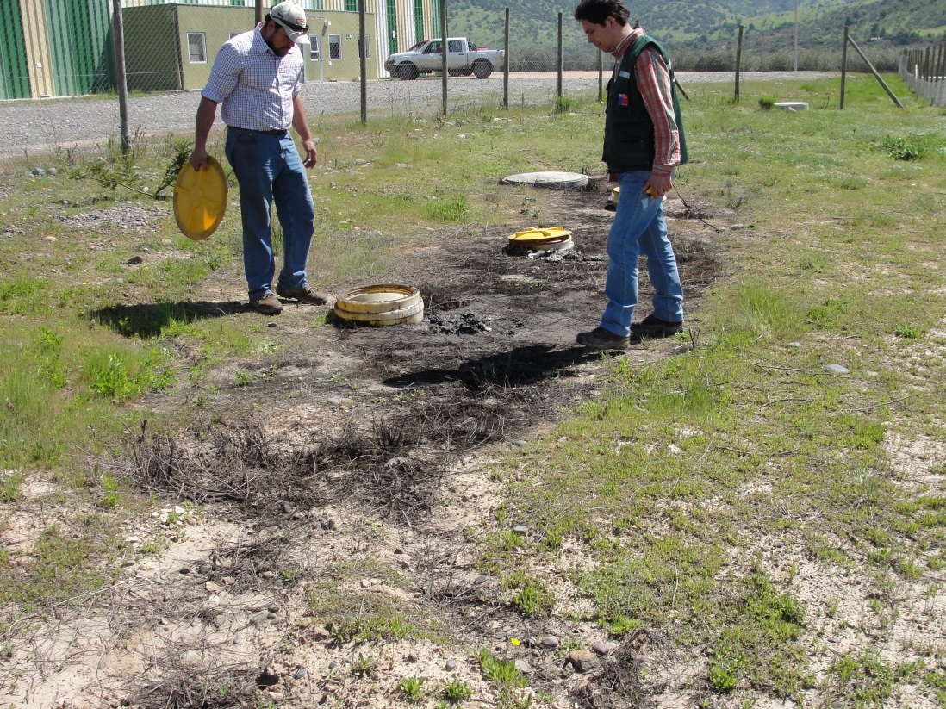 |  |  | 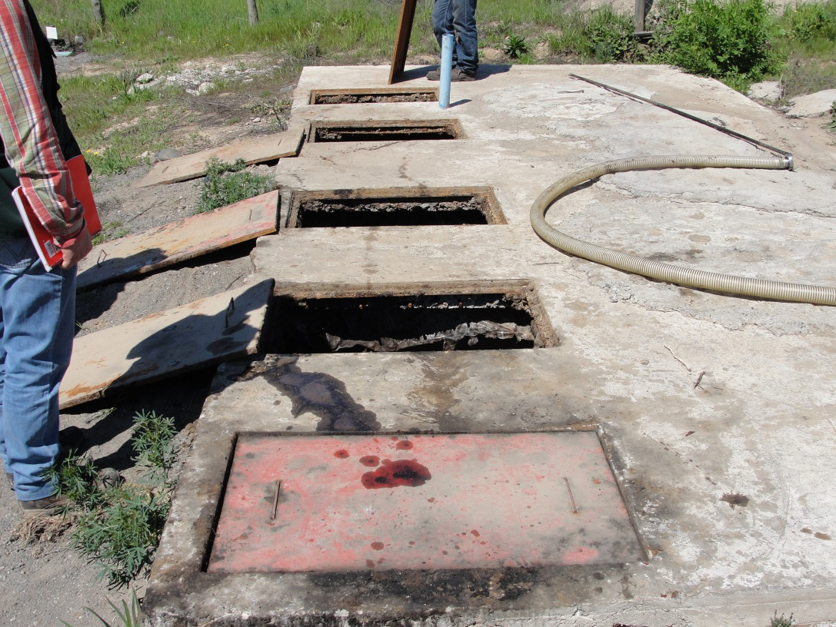
Fotografía 3. | Fecha: 30-09-2014 |  | Fotografía 4. | Fecha: 30-09-2014
Coordenadas WGS84 – H19S | Norte: 6.086.084 m | Este: 280.136 m | Coordenadas WGS84– H19S | Norte: 6.086.084 m | Este: 280.136 m
Descripción Medio de Prueba: En la fotografía 3 se observan cámaras desgrasadoras de plástico, parte de la planta de tratamiento de RILes. |  |  | Descripción Medio de Prueba: La fotografía 4 corresponde cámaras desgrasadoras rectangulares de hormigón en serie, parte de la planta de tratamiento de RILes.
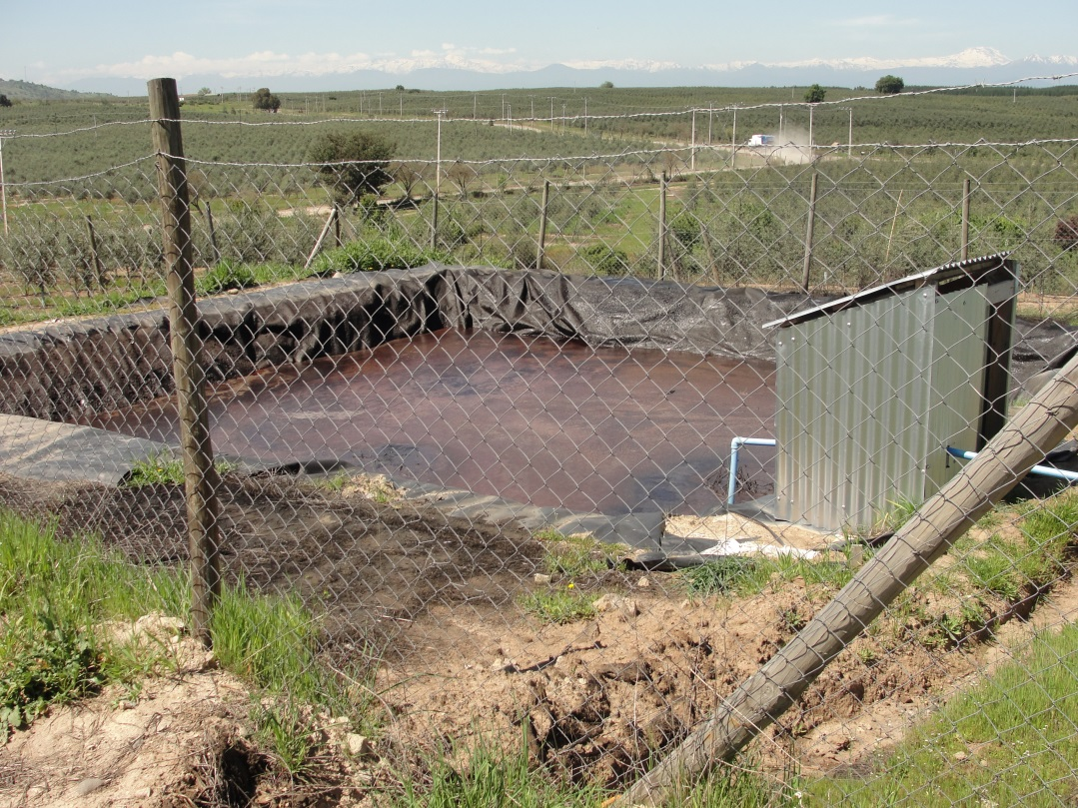 |  |  | 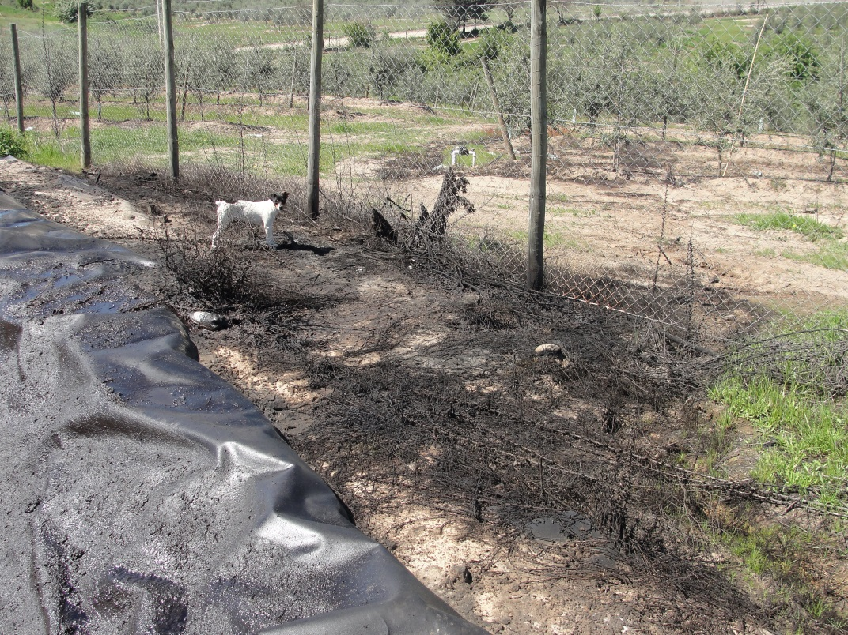  RESTOS DE DERRAME
Fotografía 5. | Fecha: 30-09-2014 |  | Fotografía 6. | Fecha: 30-09-2014
Coordenadas WGS84 – H19S | Norte: 6.086.084 m | Este: 280.136 m | Coordenadas WGS84– H19S | Norte: 6.086.084 m | Este: 280.136 m
Descripción Medio de Prueba: La Fotografía 5 corresponde a la piscina de acumulación de RILes. |  |  | Descripción Medio de Prueba: En la fotografía 6 se pude observar los restos de derrame de RILes desde la piscina de acumulación hacia predio colindante a la planta de aceite.

Registros
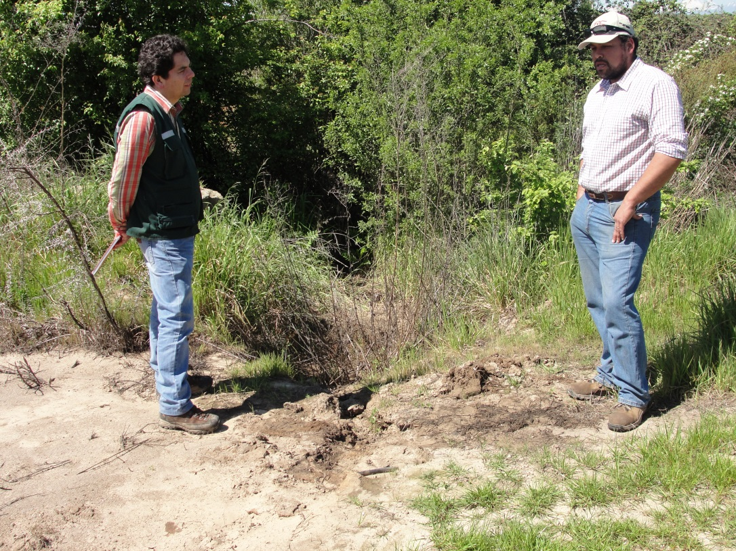  RESTOS DE DERRAME |  | 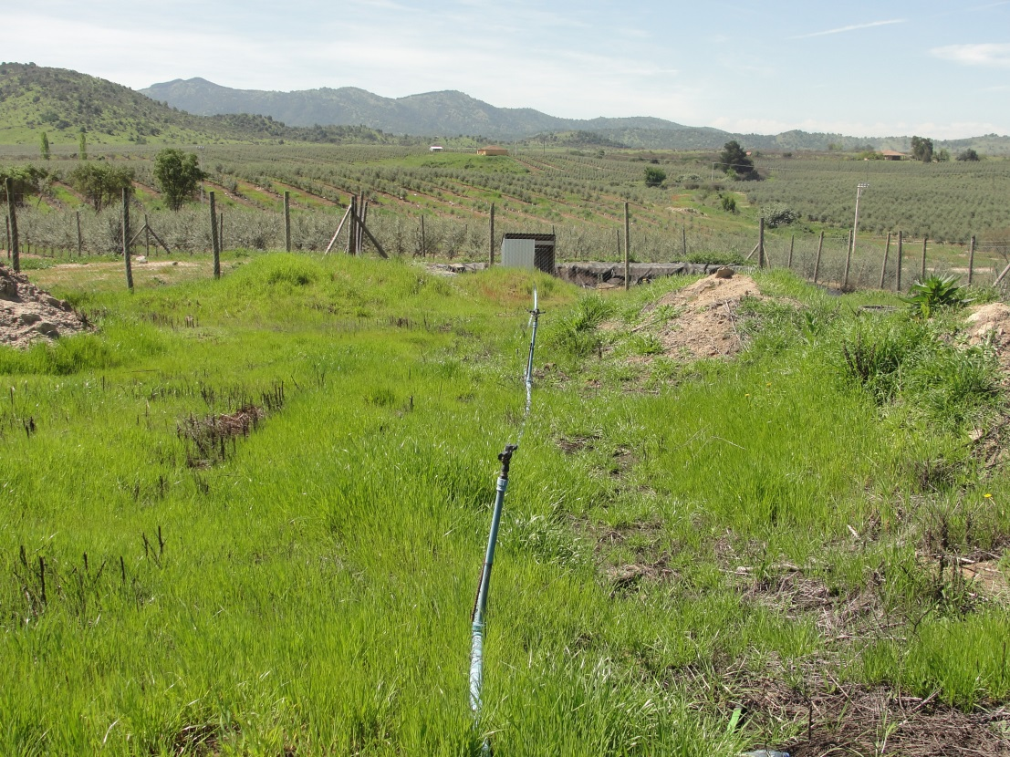
Fotografía 7. | Fecha: 30-09-2014 | Fotografía 8. | Fecha : 30-09-2014
Descripción Medio de Prueba: En la fotografía 7 se observan restos de escurrimiento de RILes hacia quebrada cercana a la planta. |  | Descripción Medio de Prueba: La fotografía 8 corresponde al sistema de aspersión del efluente tratado sobre una pradera natural.

Número de hecho constatado: 3 | Estación N°: No aplica
Exigencia (s):
Considerando N.° 3.4.2.3. – RCA N.° 32/2012

“Se generará una planilla de registro diario de Riles aplicados al suelo, en los meses de producción (abril a junio), se utilizará la planilla, antes mencionada, con los siguientes contenidos como mínimo:...”

Hecho (s):
- Durante la inspección se solicitaron los registros de aplicación de RILes al suelo para el periodo 2014, lo que no fue remitido por el titular.

Número de hecho constatado: 4 | Estación N°: No aplica
Exigencia (s):
Considerando N.° 6.3. – RCA N.° 32/2012

“Finalmente los lodos serán entregados a un servicio especializado y autorizado para su disposición final en un sitio autorizado ambiental y sanitariamente. Se levantará registro sobre las descargas de lodos y su entrega a la empresa especializada.”

Hecho (s):
- En la inspección se solicitó el documento que acredite el traslado de los lodos generados en la planta de tratamiento de aguas servidas y de la planta de tratamiento de RILes a un lugar autorizado, lo que no fue remitido por el titular. Sin perjuicio de lo anterior, durante la inspección se tuvo a la vista un certificado de recepción de la empresa Eco Maule (empresa autorizada) de fecha 30 de abril de 2014, respecto de la disposición de 15,38 toneladas de lodos durante el mes de abril de 2014 por parte del titular.

Derecho de aprovechamiento de aguas

Número de hecho constatado: 5 | Estación N°: No aplica
Exigencia (s):
Considerando N.° 3.2.4. – RCA N.° 32/2012

“El abastecimiento de recursos hídricos durante esta etapa, considera la extracción de agua de un pozo inscrito a nombre de la sociedad Olivos de Talca.”

Hecho (s):
- Durante la actividad de inspección se solicitaron los antecedentes que acrediten estar en posesión de los derechos de aprovechamiento de aguas a nombre de la Sociedad Olivos de Talca indicada en el Considerando 3.2.4. de la RCA N.° 32/2012, respecto del pozo de agua que abastece a la planta (Fotografía 9), lo que no fue remitido por el titular.

Registros
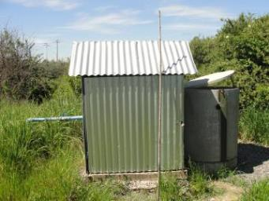

Fotografía 9. | Fecha: 30-09-2014
Descripción Medio de Prueba: Vista de la caceta donde se ubica el sistema de extracción de agua es utilizada para el abastecimiento de la planta de proceso, la cual es captada desde un pozo profundo.

OTROS HECHOS.

Otros hecho N°1
Descripción:
Revisado el Sistema de RCA de la SMA, se establece que a la fecha de cierre de este informe el titular no ha remitido los antecedentes asociados a su Resolución de Calificación Ambiental N° 32/2012, en conformidad a lo establecido en la Resolución Exenta SMA N°1518/2013 y que el estado actual es “RCA en edición por parte del titular”.

Otros hecho N°2
Descripción:
El titular no ha cargado en el Sistema de Seguimiento Ambiental de la SMA los antecedentes asociados al seguimiento ambiental, conforme lo establece la Resolución SMA N.° 844/2012, que fue comprometido en el considerando 6.1 de la RCA N° 32/2012, que señala: “Para el plan de seguimiento, se implementará un programa de monitoreo, para asegurar que las componentes, variables y parámetros ambientales relevantes asociados al proyecto, evolucionen dentro de los márgenes estimados, sin presentar efectos adversos en la población o en el medio ambiente. Además se considerarán las medidas ante contingencias, permitiendo la intervención eficaz en los sucesos que alteren el desarrollo normal del proyecto, en tanto puedan causar daños a la vida, a la salud humana o al medio ambiente.”

Otros hecho N°3
Descripción:
Durante la inspección se evidenció una pradera natural ubicada a un costado de la planta donde se descarga RIL tratado por aspersión, que corresponde a un sitio arqueológico abordado en la evaluación ambiental del proyecto, según indicó el jefe de planta, Sr. Luis Guajardo. Se solicitó el documento que acredite el rescate del sitio arqueológico abordado en la evaluación ambiental y denominado Huilliborgoa 1, sin embargo, no fue remitido por el titular.

Considerando N.° 3.4.2.2. – RCA N.° 32/2012

Lo anterior, en atención a que la RCA N.° 32/2012 en su considerando 3.4.2.2. establece: “El titular llevará a cabo el rescate del sitio arqueológico Huilliborgoa 1 a modo de compensación por su afectación, en tal sentido y a la brevedad posible desde la aprobación del proyecto, el titular deberá solicitar al Consejo de Monumentos Nacionales la correspondiente autorización para el rescate arqueológico del sitio, la cual deberá ser suscrita por un profesional arqueólogo, incluyendo una propuesta de análisis y conservación, y destinación final de los materiales rescatados.”

Otros hecho N°4
Descripción:
Durante la inspección se solicitaron los antecedentes que acrediten contar con los permisos sectoriales asociados a los PAS 76, 90, 91, 93, 94 y 96, lo que no fue remitido por el titular.

Lo anterior, en atención a que la RCA N.° 32/2012 en su considerando 4.3. establece: “Que, sobre la base de los antecedentes que constan en el expediente de evaluación, debe indicarse que la ejecución del proyecto "Planta de aceite de Oliva en Huilliborgoa" requiere de los permisos ambientales sectoriales contemplados en los artículos Nº 76, 90, 91, 93, 94 y 96 del Reglamento del Sistema de Evaluación de Impacto Ambiental según consta en el expediente del proyecto y los datos incorporados en la DIA y las Adenda del mismo.

Otros hecho N° 5
Descripción:
Durante la inspección se solicitó el documento que acredite el cumplimiento de la norma de emisión D.S. 4/92 y 16/92, lo que no fue remitido por el titular.

Lo anterior, en atención a que la RCA N.° 32/2012 en su considerando 3.4.2.1. establece: “El calentador de agua, que calienta agua a 80°C aproximadamente, con una potencia nominal de 300.000 kilo calorías por hora, no genera vapor, debido a su condición de temperatura. El calentador, cumplirá con la norma de emisión establecida por el D.S. Nº 4/92 y del D.S. Nº 16/92, ambos del Ministerio de Salud.”

Otros hechos N° 6
Descripción:
Durante la inspección se solicitó copia del plan de seguimiento ambiental comprometido en la RCA N.° 32/2012, lo que no fue remitido por el titular.

Lo anterior, en atención a que la RCA N.° 32/2012 en su considerando 6.1. establece: “Para el plan de seguimiento, se implementará un programa de monitoreo, para asegurar que las componentes, variables y parámetros ambientales relevantes asociados al proyecto, evolucionen dentro de los márgenes estimados, sin presentar efectos adversos en la población o en el medio ambiente. Además se considerarán las medidas ante contingencias, permitiendo la intervención eficaz en los sucesos que alteren el desarrollo normal del proyecto, en tanto puedan causar daños a la vida, a la salud humana o al medio ambiente.”

CONCLUSIONES.

De los resultados de las actividades de fiscalización, asociadas a los Instrumentos de Gestión Ambiental indicados en el punto 3, se puede indicar que los principales hallazgos detectados se presentan a continuación. Respecto de los hechos que constituyen conformidades, estos se encuentran descritos en el acta de fiscalización ambiental (Anexo 1):

N° Hecho constatado | Materia específica objeto de la fiscalización ambiental. | Exigencia asociada | Hallazgos
1 | Manejo de Residuos Sólidos | Considerando N.° 3.4.2.3 – RCA N.° 32/2012  “Alperujo  En el proceso de producción de aceite de oliva se producen alperujos. Estos serán incorporados a los terrenos de plantaciones de olivos, pertenecientes a Olivos de Talca SpA y Agrícola Suroliva S.A., no obstante la responsabilidad de la correcta aplicación de estos y del registro correspondiente recae en 1 titular del proyecto.”  Considerando N.° 15– RCA N.° 32/2012  “El Titular deberá garantizar que no habrán descargas de aguas residuales a cursos o cuerpos de agua superficiales y/o subterráneos, por derrames o contingencias, y en caso de efectuarse, estas deberán cumplir con la normativa de emisión vigente, según sea el cuerpo receptor de los mismos.” | Se constató evidencia de escurrimiento generado por alperujo dispuesto en un predio perteneciente a Agrícola Suroliva, que presenta vestigios de derrame hacia un cuerpo de agua superficial.
2 | Manejo de Residuos Líquidos | Considerando N.° 3.4.2.2. – RCA N.° 32/2012  “Este proceso incorpora tres principios físicos básicos de tratamiento; l. Decantación y filtración, 2. Separación por diferencia de densidad y 3. Coalescencia.  El sistema de tratamiento cuenta con dos cámaras en serie, distinguiéndose en cada una de ellas las siguientes etapas:…”  Considerando N.° 3.4.2.2. – RCA N.° 32/2012  “No hay zonas de recurrente inundación o saturación y el área de emplazamiento del proyecto no existen humedales, aguas superficiales, lagos, lagunas o cuerpos de agua subterránea a menos de 15 metros, que pudieran verse afectados por la disposición de residuos industriales líquidos tratados, no obstante la empresa mantendrá un plan de contingencia para evitar cualquier daño ambiental producto de la aplicación de dichos residuos líquidos.” | Se constató que el sistema de tratamiento no corresponde al descrito en la RCA N° 32/2012.  Además, se constató la presencia de derrame de RILes por desborde de una piscina utilizada para acumulación de Riles hacia una quebrada ubicada en un predio colindante.
3 | Manejo de Residuos Líquidos | Considerando N.° 3.4.2.3. – RCA N.° 32/2012  “Se generará una planilla de registro diario de Riles aplicados al suelo, en los meses de producción (abril a junio), se utilizará la planilla, antes mencionada, con los siguientes contenidos como mínimo:..” | El titular no remitió los registros de aplicación de RILes al suelo para el periodo 2014, solicitados en la actividad de inspección.
4 | Manejo de Residuos Líquidos | Considerando N.° 3.4.2.3. – RCA N.° 32/2012  “Finalmente los lodos serán entregados a un servicio especializado y autorizado para su disposición final en un sitio autorizado ambiental y sanitariamente. Se levantará registro sobre las descargas de lodos y su entrega a la empresa especializada.” | El titular no remitió la documentación que acreditara la disposición final de lodos de la planta de tratamiento de RILes y de aguas servidas, solicitada en la actividad de inspección. Sin perjuicio de lo anterior, durante la inspección se tuvo a la vista un certificado de recepción de la empresa Eco Maule (empresa autorizada) de fecha 30 de abril de 2014, respecto de la disposición de 15,38 toneladas de lodos durante el mes de abril de 2014 por parte del titular.
5 | Derechos de aprovechamiento de aguas | Considerando N.° 3.2.4. - RCA N.° 32/2012  “El abastecimiento de recursos hídricos durante esta etapa, considera la extracción de agua de un pozo inscrito a nombre de la sociedad Olivos de Talca.” | El titular no remitió los antecedentes que acrediten estar en posesión de los derechos de aprovechamiento de aguas del pozo, a nombre de la Sociedad Olivos de Talca indicada en el Considerando 3.2.4. de la RCA N.° 32/2012 que abastece a la planta, solicitados en la actividad de inspección.
Otros Hechos 1 | No aplica | Resolución Exenta SMA N° 1518/2013  Requiere información que indica e instruye la forma y el modo de presentación de los antecedentes solicitados. | El titular no ha realizado la declaración de los antecedentes de la RCA según lo instruido en la Resolución Exenta SMA N° 1518/2013
Otros Hechos 2 | No aplica | Considerando N.° 6.1. - RCA N° 32/2012  “Para el plan de seguimiento, se implementará un programa de monitoreo, para asegurar que las componentes, variables y parámetros ambientales relevantes asociados al proyecto, evolucionen dentro de los márgenes estimados, sin presentar efectos adversos en la población o en el medio ambiente. Además se considerarán las medidas ante contingencias, permitiendo la intervención eficaz en los sucesos que alteren el desarrollo normal del proyecto, en tanto puedan causar daños a la vida, a la salud humana o al medio ambiente.” | El titular no ha subido a la plataforma electrónica de la SMA antecedentes asociados al seguimiento ambiental, conforme lo establece la Resolución SMA N.° 844/2012, y que fue comprometido en el considerando 6.1 de la RCA N° 32/2012.
Otros Hechos 3 | No aplica | Considerando N.° 3.4.2.2. – RCA N.° 32/2012  El titular llevará a cabo el rescate del sitio arqueológico Huilliborgoa 1 a modo de compensación por su afectación, en tal sentido y a la brevedad posible desde la aprobación del proyecto, el titular deberá solicitar al Consejo de Monumentos Nacionales la correspondiente autorización para el rescate arqueológico del sitio, la cual deberá ser suscrita por un profesional arqueólogo, incluyendo una propuesta de análisis y conservación, y destinación final de los materiales rescatados. | El titular no remitió la documentación que permita verificar el rescate del sitio arqueológico, solicitada en la actividad de inspección.
Otros Hechos 4 | No aplica | Considerando N.° 4.3. – RCA N.° 32/2012  Que, sobre la base de los antecedentes que constan en el expediente de evaluación, debe indicarse que la ejecución del proyecto " Planta de aceite de Oliva en Huilliborgoa" requiere de los permisos ambientales sectoriales contemplados en los artículos Nº 76, 90, 91, 93, 94 y 96 del Reglamento del Sistema de Evaluación de Impacto Ambiental según consta en el expediente del proyecto y los datos incorporados en la DIA y las Adenda del mismo. | El titular no remitió los antecedentes que acrediten contar con los permisos sectoriales asociados a los PAS 76, 90, 91, 93, 94 y 96, solicitados en la actividad de inspección.
Otros Hechos 5 | No aplica | Considerando N.° 3.4.2.1. – RCA N.° 32/2012  El calentador de agua, que calienta agua a 80°C aproximadamente, con una potencia nominal de 300.000 kilo calorías por hora, no genera vapor, debido a su condición de temperatura. El calentador, cumplirá con la norma de emisión establecida por el D.S. Nº 4/92 y del D.S. Nº 16/92, ambos del Ministerio de Salud. | El titular no remitió los antecedentes que permitan verificar el cumplimiento de la norma de emisión establecida por el D.S. 4/92 y D.S. 16/92 del Ministerio de Salud, solicitados en la actividad de inspección.
Otros Hechos 6 | No aplica | Considerando N.° 6.1. – RCA N.° 32/2012  Para el plan de seguimiento, se implementará un programa de monitoreo, para asegurar que las componentes, variables y parámetros ambientales relevantes asociados al proyecto, evolucionen dentro de los márgenes estimados, sin presentar efectos adversos en la población o en el medio ambiente. Además se considerarán las medidas ante contingencias, permitiendo la intervención eficaz en los sucesos que alteren el desarrollo normal del proyecto, en tanto puedan causar daños a la vida, a la salud humana o al medio ambiente | El titular no remitió copia del plan de seguimiento ambiental, solicitado en la actividad de inspección.

DOCUMENTACIÓN SOLICITADA Y ENTREGADA.

N° | N° de hecho asociado | Documento solicitado | Plazo de entrega | Fecha entrega | Observaciones
1 | Otros Hechos N.° 4 | Documentos que acrediten contar con los permisos sectoriales asociados a los PAS 90,91, 93, 94 y 96, lo que no fue remitido por el titular | 07-10-2014 | No fue remitido por el titular | El titular mediante carta de fecha 07-10-2014 solicitó ampliación de plazo, lo que fue acogido por la SMA a través de ORD MZC N.° 436, sin embargo no se remitieron los antecedentes
2 | 3 | Planilla de registros diarios de aplicación de Riles al suelo de la temporada 2014 | 07-10-2014 | No fue remitido por el titular | El titular mediante carta de fecha 07-10-2014 solicitó ampliación de plazo, lo que fue acogido por la SMA a través de ORD MZC N.° 436, sin embargo no se remitieron los antecedentes
3 | Otros hechos 3 | Documento que acredite el rescate del sitio arqueológico Huilliborgoa 1, que indique el destino final de los elementos rescatados | 07-10-2014 | No fue remitido por el titular | El titular mediante carta de fecha 07-10-2014 solicitó ampliación de plazo, lo que fue acogido por la SMA a través de ORD MZC N.° 436, sin embargo no se remitieron los antecedentes
4 | 5 | Documento que acredite inscripción de derechos de agua | 07-10-2014 | No fue remitido por el titular | El titular mediante carta de fecha 07-10-2014 solicitó ampliación de plazo, lo que fue acogido por la SMA a través de ORD MZC N.° 436, sin embargo no se remitieron los antecedentes
5 | Otros Hechos 5 | Documento que acredite la norma de emisión para el calentador según D.S. 4/92 y del D.S. 16/92 del Ministerio de Salud | 07-10-2014 | No fue remitido por el titular | El titular mediante carta de fecha 07-10-2014 solicitó ampliación de plazo, lo que fue acogido por la SMA a través de ORD MZC N.° 436, sin embargo no se remitieron los antecedentes
6 | 4 | Documento que acredite destino final de lodos del sistema de tratamiento de aguas servidas (PTAS) y de la planta de Riles | 07-10-2014 | No fue remitido por el titular | El titular mediante carta de fecha 07-10-2014 solicitó ampliación de plazo, lo que fue acogido por la SMA a través de ORD MZC N.° 436, sin embargo no se remitieron los antecedentes. Sin perjuicio de lo anterior, durante la inspección se tuvo a la vista un certificado de recepción de la empresa Eco Maule (empresa autorizada) de fecha 30 de abril de 2014, respecto de la disposición de 15,38 toneladas de lodos durante el mes de abril de 2014 por parte del titular.
7 | Otros Hechos 6 | Copia del plan de seguimiento de variables ambientales | 07-10-2014 | No fue remitido por el titular | El titular mediante carta de fecha 07-10-2014 solicitó ampliación de plazo, lo que fue acogido por la SMA a través de ORD MZC N.° 436, sin embargo no se remitieron los antecedentes

ANEXOS.

N° Anexo | Nombre Anexo
1 | Acta de Inspección
2 | Registro NEPAssist utilizado para identificación de estero El Guindo

